ADI SOYADI:  SINIFI-NO: | EĞİTİM ÖĞRETİM YILI ŞEHİTKAMİL ORTAOKULU  5.SINIF ZEKA OYUNLARI 1.DÖNEM 1.DEĞERLENDİRME SINAVI |  | NOT:
1- Bu oyun 8×8'lik kare bir alan üzerinde ………….. taşlarıyla oynanır. Toplam 64 karenin yarısı siyah, yarısı beyaz renklerden oluşur. Taraflar beyaz ve siyah renkli taşları alırlar, her oyuncunun bir seferde bir hamle yapmasıyla oyun gelişir. Oyunun amacı karşı tarafın şahını mat etmektir.  Yukarıda sözü edilen oyun aşağıdakilerden hangisidir?  A) 3 taş B) Kendoku C) Satranç D) 9 taş |  | 2- Günümüzün en ünlü Japon oyunu olan …………., Japonca "Sayılar tek olmalı" anlamına gelmektedir. Bu oyun 9 hücreden oluşan 9 karenin 3 boyut diyebileceğimiz düzlemde 1 den 9'a kadar sayıların tek bir defa kullanılması şartı ile dizilmesiyle oynanır.  Yukarıda sözü edilen oyun aşağıdakilerden hangisidir?  A) Sudoku B) Anagram  C) Sayı bulmaca D) Hafıza oyunu  https://www.HangiSoru.com
3- Taş, kemik, plastik veya tahtadan yapılmış olan geometrik biçimlerdeki yedi adet parçayı bir araya getirerek çeşitli formlar oluşturma esasına dayalı yaratıcı bir zeka oyunudur.  Yukarıda sözü edilen oyun aşağıdakilerden hangisidir?  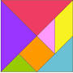  A) Anagram B) Tangram C) Dama D)Satranç |  | 4-  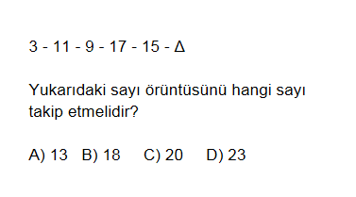
5-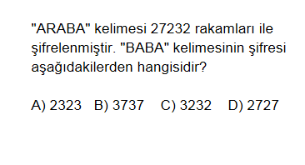 |  | 6- Bir çiftçinin 17 koyunu vardı. Sürüde salgın hastalık oldu, 9’u ağır hastalandı, diğerleri öldü. Çiftçinin kaç koyunu kalır?  A) 8 B) 9 C) 10 D) Hiç kalmaz  https://www.HangiSoru.com
8-
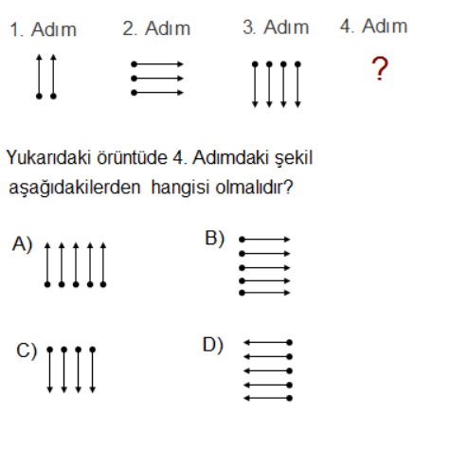
7- Aşağıda verilen şekildeki daire içindeki ilk sayıdan başlayarak daire içindeki ikinci sayıya giden gizli yolu bulunuz.
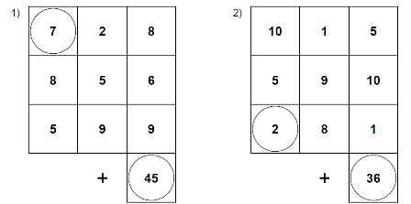

NOT: 7. Ve 8.sorular 20 diğerleri 10 puandır. Süre 40 dakikadır. Başarılar Dilerim.
Zeki DOĞAN
CEVAP ANAHTARI: 1-c 2-a 3-b 4-d 5-c 6-a 7- 8-a

